**3.2 Планирование реализации информационных элементов**

ИС состоит из следующих типовых информационных элементов: БД, ФТД (файлы текущих документов), ФАД (файлы архивных документов). Между этими элементами существуют взаимосвязи, представленные на рис. 3.5. Предполагается, что первоначально должна быть создана БД, а затем параллельно могут создаваться ФТД и ФАД. Для реализации элементов ПС необходимо наличие БД.

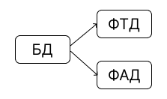

Рисунок 3.5 – Логическая структура ИС

На основе логической структуры ИС определяются вершины графика (названия информационных элементов ИС) и связи между ними.

Распределение разработчиков включает последовательность следующих действий:

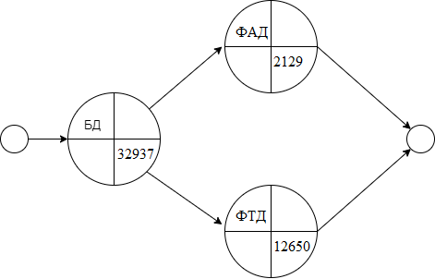

Рисунок 3.6 - Распределение элементов ИС между разработчиками

4. Расчёт стоимости элементов с учетом характеристик разработчиков.

Для расчёта новой стоимости элементов используются следующие данные:

1. экспертные оценки стоимости БД и загрузки;
2. характеристики разработчиков, приведенные в табл. М.2.

Для каждого элемента рассчитываются показатели «Время реализации» и «Стоимость реализации» как сумма показателей по файлам, входящих в их состав.

Для отдельных элементов эти показатели рассчитываются по следующим формулам:

Время реализации = Трудоёмкость реализации / Производительность

Стоимость реализации = Время реализации * Дневная стоимость, где

1. Трудоемкость реализации (в днях) – определяется на основе экспертных оценок (общая стоимость элемента/средняя зарплата разработчика).
2. Производительность (коэффициент) – значение для конкретного разработчика выбирается из табл. М.2.
3. Дневная стоимость (в руб.) или дневная зарплата – значение для конкретного разработчика выбирается из табл. М.2.

Результаты расчета приведены в табл. 3.2

|  |  |  |  |  |  |  |
| --- | --- | --- | --- | --- | --- | --- |
| Номер  разработчика | Модель разработчика | | Номер  элемента | Экспертные данные | Расчетные  характеристики | |
| Производительность | Дневная  стоимость | Трудоемкость | Время реализации | Стоимость  реализации |
| 8 | 2.25 | 35 | БД | 659 | 293 | 10255 |
| 11 | 1.75 | 28 | ФТД | 636 | 363 | 10164 |
| 19 | 2.75 | 20 | ФАД | 106 | 39 | 780 |

Результаты расчёта представляются в виде плана реализации элементов ИС для заданного коллектива разработчиков (см. рисунок 3.7).

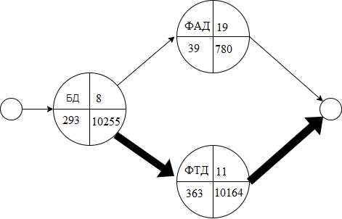

Рисунок 3.7 – Модель сетевого графика для реализации элементов ИС

Расчет критического пути:

1 путь: БД + ФТД = 293 + 363 = 656 дней.

2 путь: БД + ФАД = 293 + 39 = 332 дня.  
Критический путь – 1 путь = 656 дней.

На основе сетевого графика разрабатывается план реализации элементов ИС заданным коллективом разработчиков.

Данные показатели можно проиллюстрировать на плане реализации элементов ИС (см. рисунок 3.8).

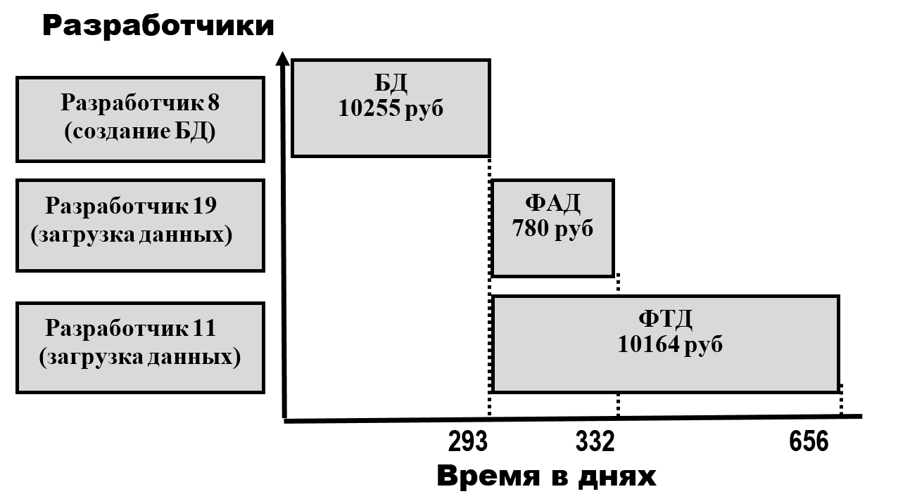

Рисунок 3.8 – Планирование реализации элементов ИС

**3.3. Уточнение концепции АСОИ**

На основе результатов оптимизации элементов АСОИ вносятся изменения и уточнения в ранее полученные результаты, а именно: уточняется концепция АСОИ на основе результатов оптимизации элементов АСОИ и представляется в виде новой таблицы «Концепция АСОИ и её компоненты» (см. таблицу 3.4).

Таблица 3.4 – Итоговая оптимизированная концепция АСОИ и её компоненты

|  |  |  |  |  |  |  |  |  |  |  |
| --- | --- | --- | --- | --- | --- | --- | --- | --- | --- | --- |
| **Описание станций АСОИ** | | | **Организационная структура** | | | | | | **Сервер** | **Итого** |
| П1 | П2 | П3 | П4 | П5 | ЭП1 |
| Номера пользователей | | | | | |
| 1-10 | 11-15 | 16-19 | 20-28 | 29-39 | 40-43 | 44 | 44 |
| — | | | - | - | - | - | - | - | - | - |
| — | | | - | - | - | - | - | - | - | - |
| Номер станции | | | 1-10 | 11-15 | 16-19 | 20-28 | 29-39 | 40-43 | 44 | - |
| Тип станции  (=1-сервер, =2- польз.) | | | 2 | 2 | 2 | 2 | 2 | 2 | 1 | - |
| **ПС** | СП | Название СП | Windows NT | Windows NT | Windows NT | Windows NT | Windows NT | Windows NT | Windows NT |  |
| Стоимость СП | 500 | 150 | 100 | 150 | 200 | 100 | 50 | 1250 |
| ИП | Название ИП | 1СVFMSBC | 1СVFMSBC | 1СVFMSBC | 1СVFMSBC | 1СVFMSBC | 1СVFMSBC | MySQL |  |
| Стоимость ИП | 8500 | 2550 | 1700 | 2550 | 3400 | 1700 | 150 | 20550 |
| ПП | Идентифик. приложения | ПП1 | ПП2 | ПП3 | ПП4 | ПП5 | ПП6 | - | - |
| Стоимость приложения | 8050 | 4355 | 5200 | 6540 | 8125 | 7980 | - | 40250 |
| **ИС** | БД | Идентифика-тор БД | - | - | - | - | - | - | БД Сервер |  |
| Стоимость создания БД | - | - | - | - | - | - | 10255 | 10255 |
| ФТД | Стоимость загрузки ФТД | - | - | - | - | - | - | 10164 | 10164 |
| ФАТ | Стоимость загрузки ФАД | - | - | - | - | - | - | 780 | 780 |
| **ТС** | ПЭВМ | Марка ПЭВМ | Пилот 4gb | Эврика 4gb | Эврика 4gb | Пилот 6gb | Эврика 4gb | Эврика 4gb | Эврика 4gb | - |
| Стоимость ПЭВМ | 5800 | 2547 | 1698 | 3144 | 3396 | 1698 | 849 | 19132 |
| Устр. | Название устройств | Seiko SL-11 | Seiko SL-11 | Seiko SL-11 | Seiko SL-11 | Seiko SL-11 | Seiko SL-11 | - | - |
| Стоимость устройств | 8000 | 1600 | 800 | 1600 | 1600 | 800 | - | 14400 |
| Общая стоимость РС | | | 3085 | 3734 | 4749 | 4661 | 4180 | 6139 | - | - |
| Общая стоимость по группам пользователей (по подразделениям) | | | 30850 | 11202 | 9498 | 13984 | 16721 | 12278 | - |
| Итого по серверу | | | | | | | | | 22248 |
| Общая стоимость АСОИ | | | | | | | | | | 116781 |

Примечание: AMBV = Access, Microsoft Office, Бейсик, Visual Studio Code